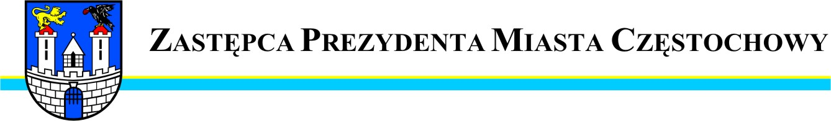
Częstochowa, dnia 17.03.2010r.
MZD.WO.0057 –39/10

Szanowny Pan
Łukasz Banaś

Radny Miasta Częstochowy

W odpowiedzi na interpelację Pana Radnego z dnia 15.03.2010r. w sprawie opracowania dokumentacji technicznej przebudowy ulicy Mirowskiej i ulicy Hektarowej oraz jej poszerzenia, uprzejmie informuję, że w uchwalonym przez Radę Miasta Częstochowy w dniu 29.12.2009r budżecie 2010r nie uwzględniono zadania inwestycyjnego związanego
z przebudową ulicy Mirowskiej i ulicy Hektarowej, co uniemożliwia podjęcie prac w bieżącym roku na zadaniach inwestycyjnych.
Odnośnie stanu technicznego tych ulic informuję, że ulice po okresie zimowym wymagają napraw dziur, spękań zapadlisk i
tp. zniszczeń, które będą naprawiane w ramach środków przeznaczonych na bieżące utrzymanie dróg

Zastępca
Prezydenta Miasta Częstochowy
(-) Marcin Biernat


URZĄD MIASTA CZĘSTOCHOWY
42-217 CZĘSTOCHOWA, ul. Śląska 11/13
tel. (+48 34) 368-25-55, (+48 34) 368-25-66
fax (+48 34) 370-71-70
e-mail: info@czestochowa.um.gov.pl
http://www.czestochowa.pl

